Государственное бюджетное профессиональное образовательное учреждение Краснодарского края
«Новороссийский музыкальный колледж
им. Д.Д. Шостаковича»

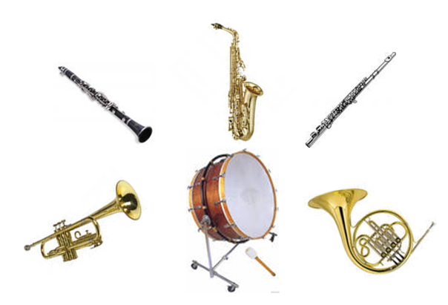

Зональный конкурс исполнительского мастерства учащихся старших классов отделений духовых и ударных инструментов детских музыкальных школ и детских школ искусств

ДИСТАНЦИОННАЯ ФОРМА ПРОВЕДЕНИЯ

21 марта 2021 г.
г. Новороссийск

Положение
Зонального конкурса исполнительского мастерства учащихся старших классов отделений духовых
и ударных инструментов детских музыкальных школ и детских школ искусств

Учредители конкурса:
Государственное бюджетное профессиональное образовательное учреждение
Краснодарского края «Новороссийский музыкальный колледж им. Д.Д. Шостаковича»

Задачи конкурса
1. Выявление одаренных и профессионально перспективных учащихся.
2. Совершенствование исполнительского мастерства юных музыкантов.
3. Сохранение традиций отечественной школы игры на духовых и ударных инструментах
4. Популяризация духовых и ударных инструментов.

Участники конкурса
В конкурсе могут принять участие учащиеся старших классов ДМШ, ДШИ или других учреждений дополнительного образования от 14 до 18 лет.
Номинация: деревянные духовые инструменты (флейта, гобой, кларнет, саксофон)
Номинация: медные духовые инструменты (валторна, труба, тромбон, туба, тенор, баритон)
Номинация: ударные инструменты

Организация и сроки проведения конкурса

Зональный конкурс проводится в дистанционном формате!
Заявки на участие принимаются в отпечатанном виде в формате Word до 15 марта 2021 года! Результаты конкурса выставляются на сайте колледжа 21 марта 2021 года. Дипломы в электронном виде высылаются на электронную почту участника.
Конкурсные требования
Конкурсная программа включает в себя два разнохарактерных произведения или две части крупной формы по выбору участников, соответствующие учебной программе по специальности. Для исполнителей на ударных инструментах программа должна включать - одно произведение для ксилофона и одно произведение для малого барабана. Конкурсная программа исполняется наизусть. Общая продолжительность конкурсного выступления не более 10 минут. Возраст участников межзонального конкурса определяется по состоянию на 21 марта 2021 года.
Техническое требование к видеозаписи
- Участники присылают ссылки видеозаписей конкурсного выступления (в формате MPEG4, разрешением 720 р с помощью сервисов: https://disk.yandex.ru/, https://www.youtube.com/, https://cloud.mail.ru). Произведения исполняются наизусть.
- Разрешается использовать любительскую или профессиональную съёмку.
- Видеосъемку желательно производить на сцене концертного зала.
- Видеосъемка должна производиться без монтажа, т.е. без выключения и остановки видеокамеры, запись идет с начала и до конца исполнения конкурсной программы целиком. На видео в полном объеме должны быть видны: исполнитель с инструментом и концертмейстер.
В случае несоответствия видеозаписи техническим требованиям конкурса, присланная заявка рассматриваться не будет.
Жюри зонального конкурса
Состав жюри конкурса состоит из преподавателей Новороссийского музыкального колледжа им. Д.Д.Шостаковича. Конкурсные выступления оцениваются по 25-бальной системе. Члены жюри, представляющие на конкурсе своих учащихся, в обсуждении и голосовании не участвуют. Решение жюри окончательное и пересмотру не подлежит. Жюри зонального конкурса имеет право: присуждать не все призовые места, делить призовые места между несколькими участниками.

Заявки на участие
Заявки на участие отправлять в отпечатанном виде в формате Word до 15 марта 2021 года на электронный адрес: nmu_nvr@mail.ru, по факсу 8(8617) 26-37-86 (учебная часть), 8(8617) 26-20-25 (приёмная) или по адресу: 353912, г. Новороссийск, Анапское шоссе, д. 55 А. По вопросам проведения обращаться к председателю предметно (цикловой) комиссии «Оркестровые духовые и ударные инструменты Хрусталеву Алексею Витальевичу, контактный телефон 8 9054086790.
К заявке прилагается: программа участника (конкурсная программа, указанная в заявке, изменению не подлежит); копия свидетельства о рождении, ссылки видеозаписи конкурсного выступления. Произведения исполняются наизусть.
ОФИЦИАЛЬНЫЙ САЙТ УЧЕБНОГО ЗАВЕДЕНИЯ: novomuz2007.narod.ru
ЗОНАЛЬНЫЙ КОНКУРС ИСПОЛНИТЕЛЬСКОГО МАСТЕРСТВА
УЧАЩИХСЯ СТАРШИХ КЛАССОВ ОТДЕЛЕНИЙ ДУХОВЫХ И
УДАРНЫХ ИНСТРУМЕНТОВ ДЕТСКИХ МУЗЫКАЛЬНЫХ ШКОЛ
И ДЕТСКИХ ШКОЛ ИСКУССТВ

ЗАЯВКА

Ф.И. участника____________________________________________________________________

Образовательное учреждение (полное наименование)___________________________________

_________________________________________________________________________________

Инструмент_______________________________________________________________________

Возраст учащегося__________________________________________________________________

Число, месяц, год рождения__________________________________________________________

ФИО преподавателя (полностью) _____________________________________________________

ФИО концертмейстера (полностью)___________________________________________________

Электронная почта________________________________________________________________

ПРОГРАММА

№  п/п | Композитор | Название произведения | Хронометраж
1.
2.

Ссылка на файлообменник с записью выступления:

Ссылка |  | Название произведения
1.
2.

Подпись руководителя
образовательного учреждения _______________/______________________________/

М.П.

Примечание:
- Изменения в программе не допускаются.
- К заявке прилагается копия свидетельства о рождения участника конкурса.
- Заявка принимается только в отпечатанном виде в формате Ворд.

